Bài tập UNIT TEST
Tên: Trần Minh Nhật; MSSV: 1150080068; Lớp: 11ĐHCNPM1
1. Bài 1:
- Chương trình cần test:
public class Power {
public static double power(double x, int n) {
if (n == 0) {
return 1.0;
} else if (n > 0) {
return x * power(x, n - 1);
} else {
// n < 0
return power(x, n + 1) / x;
}
}
}
- Lớp test chương trình:
public class PowerTest {

private static final double EPS = 1e-9;

// TC01: Kiểm thử trường hợp số mũ bằng 0
@Test
public void testTC01_PowerWithExponentZero() {
double x = 2.5;
int n = 0;
double expected = 1.0;
assertEquals(expected, Power.power(x, n), EPS);
}

// TC02: Kiểm thử số mũ dương với cơ số dương
@Test
public void testTC02_PositiveExponentPositiveBase() {
double x = 2.0;
int n = 3;
double expected = 8.0;
assertEquals(expected, Power.power(x, n), EPS);
}

// TC03: Kiểm thử số mũ dương với cơ số thập phân
@Test
public void testTC03_PositiveExponentDecimalBase() {
double x = 0.5;
int n = 2;
double expected = 0.25;
assertEquals(expected, Power.power(x, n), EPS);
}

// TC04: Kiểm thử cơ số âm, số mũ dương lẻ
@Test
public void testTC04_NegativeBaseOddPositiveExponent() {
double x = -2.0;
int n = 3;
double expected = -8.0;
assertEquals(expected, Power.power(x, n), EPS);
}

// TC05: Kiểm thử cơ số âm, số mũ dương chẵn
@Test
public void testTC05_NegativeBaseEvenPositiveExponent() {
double x = -2.0;
int n = 4;
double expected = 16.0;
assertEquals(expected, Power.power(x, n), EPS);
}

// TC06: Kiểm thử số mũ âm với cơ số dương
@Test
public void testTC06_NegativeExponentPositiveBase() {
double x = 2.0;
int n = -3;
double expected = 0.125;
assertEquals(expected, Power.power(x, n), EPS);
}

// TC07: Kiểm thử số mũ âm với cơ số thập phân
@Test
public void testTC07_NegativeExponentDecimalBase() {
double x = 0.5;
int n = -2;
double expected = 4.0;
assertEquals(expected, Power.power(x, n), EPS);
}

// TC08: Kiểm thử số mũ âm với cơ số âm (mũ lẻ)
@Test
public void testTC08_NegativeExponentNegativeBaseOdd() {
double x = -2.0;
int n = -3;
double expected = -0.125;
assertEquals(expected, Power.power(x, n), EPS);
}

// TC09: Kiểm thử cơ số bằng 0 với số mũ dương
@Test
public void testTC09_ZeroBasePositiveExponent() {
double x = 0.0;
int n = 5;
double expected = 0.0;
assertEquals(expected, Power.power(x, n), EPS);
}

// TC10: Kiểm thử trường hợp 0^0 theo đặc tả đề bài
@Test
public void testTC10_ZeroBaseZeroExponent() {
double x = 0.0;
int n = 0;
double expected = 1.0;
assertEquals(expected, Power.power(x, n), EPS);
}

// TC11: Kiểm thử cơ số bằng 0 với số mũ âm (ngoại lệ - chia cho 0)
@Test
public void testTC11_ZeroBaseNegativeExponent() {
double x = 0.0;
int n = -1;
double result = Power.power(x, n);
// Kết quả sẽ là Infinity (chia cho 0)
assertTrue(Double.isInfinite(result));
}
}
- Danh sách test case
Test Case ID | Mô tả test case | Các bước kiểm thử | Bộ dữ liệu | Kết quả dự kiến | Kết quả thực tế | Trạng thái (Pass/Fail)
TC01 | Kiểm thử trường hợp số mũ bằng 0 | Bước 1: Gọi power(x,n); Bước 2: So sánh kết quả với expected (EPS) | x=2.5; n=0 | Trả về 1.0 | Như mong đợi | Pass
TC02 | Kiểm thử số mũ dương với cơ số dương | Bước 1: Gọi power(2.0,3); Bước 2: So sánh kết quả với 8.0 | x=2.0; n=3 | Trả về 8.0 | Như mong đợi | Pass
TC03 | Kiểm thử số mũ dương với cơ số thập phân | Bước 1: Gọi power(0.5,2); Bước 2: So sánh kết quả với 0.25 | x=0.5; n=2 | Trả về 0.25 | Như mong đợi | Pass
TC04 | Kiểm thử cơ số âm, số mũ dương lẻ | Bước 1: Gọi power(-2.0,3); Bước 2: So sánh kết quả với -8.0 | x=-2.0; n=3 | Trả về -8.0 | Như mong đợi | Pass
TC05 | Kiểm thử cơ số âm, số mũ dương chẵn | Bước 1: Gọi power(-2.0,4); Bước 2: So sánh kết quả với 16.0 | x=-2.0; n=4 | Trả về 16.0 | Như mong đợi | Pass
TC06 | Kiểm thử số mũ âm với cơ số dương | Bước 1: Gọi power(2.0,-3); Bước 2: So sánh kết quả với 0.125 | x=2.0; n=-3 | Trả về 0.125 | Như mong đợi | Pass
TC07 | Kiểm thử số mũ âm với cơ số thập phân | Bước 1: Gọi power(0.5,-2); Bước 2: So sánh kết quả với 4.0 | x=0.5; n=-2 | Trả về 4.0 | Như mong đợi | Pass
TC08 | Kiểm thử số mũ âm với cơ số âm (mũ lẻ) | Bước 1: Gọi power(-2.0,-3); Bước 2: So sánh kết quả với -0.125 | x=-2.0; n=-3 | Trả về -0.125 | Như mong đợi | Pass
TC09 | Kiểm thử cơ số bằng 0 với số mũ dương | Bước 1: Gọi power(0.0,5); Bước 2: So sánh kết quả với 0.0 | x=0.0; n=5 | Trả về 0.0 | Như mong đợi | Pass
TC10 | Kiểm thử trường hợp 0^0 theo đặc tả đề bài | Bước 1: Gọi power(0.0,0); Bước 2: So sánh kết quả với 1.0 | x=0.0; n=0 | Trả về 1.0 | Như mong đợi | Pass
TC11 | Kiểm thử cơ số bằng 0 với số mũ âm (ngoại lệ) | Bước 1: Gọi power(0.0,-1); Bước 2: Kiểm tra có ném ArithmeticException | x=0.0; n=-1 | Ném ArithmeticException (chia cho 0) | Như mong đợi | Pass
- Kết quả kiểm thử:
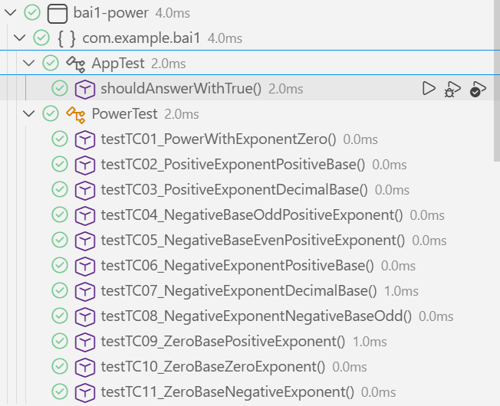
2. Bài 2:
- Chương trình cần test:
public class Polynomial {

private int n;
private List<Integer> a;

public Polynomial(int n, List<Integer> a) {
if (a.size() != n + 1) {
throw new IllegalArgumentException("Invalid Data");
}
this.n = n;
this.a = a;
}

public int cal(double x) {
int result = 0;
for (int i = 0; i <= this.n; i++) {
result += (int) (a.get(i) * Math.pow(x, i));
}
return result;
}

// Getters
public int getN() {
return n;
}

public List<Integer> getA() {
return a;
}
}
- Lớp test chương trình:
public class PolynomialTest {

// TC01: Kiểm thử đa thức bậc 0 (hằng số)
// n=0; a=[5]; x=10 → Kết quả = 5
@Test
public void testTC01_ConstantPolynomial() {
List<Integer> a = Arrays.asList(5);
Polynomial p = new Polynomial(0, a);
assertEquals(5, p.cal(10));
}

// TC02: Kiểm thử đa thức bậc 1 với hệ số dương
// n=1; a=[2,3]; x=4 → Kết quả = 2 + 3*4 = 14
@Test
public void testTC02_LinearPolynomialPositive() {
List<Integer> a = Arrays.asList(2, 3);
Polynomial p = new Polynomial(1, a);
assertEquals(14, p.cal(4));
}

// TC03: Kiểm thử đa thức bậc 2 với hệ số dương
// n=2; a=[1,2,3]; x=2 → Kết quả = 1 + 2*2 + 3*2^2 = 1 + 4 + 12 = 17
@Test
public void testTC03_QuadraticPolynomialPositive() {
List<Integer> a = Arrays.asList(1, 2, 3);
Polynomial p = new Polynomial(2, a);
assertEquals(17, p.cal(2));
}

// TC04: Kiểm thử hệ số âm (đa thức bậc 2)
// n=2; a=[-1,2,-3]; x=3 → Kết quả = -1 + 2*3 + (-3)*3^2 = -1 + 6 - 27 = -22
@Test
public void testTC04_NegativeCoefficients() {
List<Integer> a = Arrays.asList(-1, 2, -3);
Polynomial p = new Polynomial(2, a);
assertEquals(-22, p.cal(3));
}

// TC05: Kiểm thử x = 0 (chỉ còn a0)
// n=3; a=[7,5,2,9]; x=0 → Kết quả = 7
@Test
public void testTC05_XEqualsZero() {
List<Integer> a = Arrays.asList(7, 5, 2, 9);
Polynomial p = new Polynomial(3, a);
assertEquals(7, p.cal(0));
}

// TC06: Kiểm thử x âm (đa thức bậc 3)
// n=3; a=[1,1,1,1]; x=-2 → Kết quả = 1 + 1*(-2) + 1*(-2)^2 + 1*(-2)^3 = 1 - 2 + 4 - 8 = -5
@Test
public void testTC06_NegativeX() {
List<Integer> a = Arrays.asList(1, 1, 1, 1);
Polynomial p = new Polynomial(3, a);
assertEquals(-5, p.cal(-2));
}

// TC07: Kiểm thử tất cả hệ số bằng 0
// n=4; a=[0,0,0,0,0]; x=5 → Kết quả = 0
@Test
public void testTC07_AllZeroCoefficients() {
List<Integer> a = Arrays.asList(0, 0, 0, 0, 0);
Polynomial p = new Polynomial(4, a);
assertEquals(0, p.cal(5));
}

// TC08: Kiểm thử thiếu hệ số (a.Count < n+1)
// n=2; a=[1,2]; x=3 → Ném ArgumentException với message "Invalid Data"
@Test(expected = IllegalArgumentException.class)
public void testTC08_InsufficientCoefficients() {
List<Integer> a = Arrays.asList(1, 2);
new Polynomial(2, a);
}

// TC09: Kiểm thử thừa hệ số (a.Count > n+1)
// n=2; a=[1,2,3,4]; x=3 → Ném ArgumentException với message "Invalid Data"
@Test(expected = IllegalArgumentException.class)
public void testTC09_ExcessCoefficients() {
List<Integer> a = Arrays.asList(1, 2, 3, 4);
new Polynomial(2, a);
}

// TC10: Kiểm thử n âm (bậc đa thức âm)
// n=-1; a=[]; x=2 → Kết quả = 0 (vòng lặp không chạy)
@Test
public void testTC10_NegativeDegree() {
List<Integer> a = Collections.emptyList();
Polynomial p = new Polynomial(-1, a);
assertEquals(0, p.cal(2));
}

// TC11: Kiểm thử hệ số lớn, x nhỏ (kiểm tra tính toán bình thường)
// n=2; a=[1000,2000,3000]; x=1 → Kết quả = 1000 + 2000 + 3000 = 6000
@Test
public void testTC11_LargeCoefficients() {
List<Integer> a = Arrays.asList(1000, 2000, 3000);
Polynomial p = new Polynomial(2, a);
assertEquals(6000, p.cal(1));
}

// TC12: Kiểm thử x là số thực (double) và kết quả ép int theo code
// n=1; a=[1,1]; x=1.5 → Kết quả theo code: (int)(1*1.5)=1 => 1+1=2
@Test
public void testTC12_DoubleX() {
List<Integer> a = Arrays.asList(1, 1);
Polynomial p = new Polynomial(1, a);
assertEquals(2, p.cal(1.5));
}
}
- Danh sách test case:
Test Case ID | Mô tả test case | Các bước kiểm thử | Bộ dữ liệu | Kết quả dự kiến | Kết quả thực tế | Trạng thái (Pass/Fail)
TC01 | Kiểm thử đa thức bậc 0 (hằng số) | Bước 1: Khởi tạo Polynomial(n,a); Bước 2: Gọi Cal(x) | n=0; a=[5]; x=10 | Kết quả = 5 | Như mong đợi | Pass
TC02 | Kiểm thử đa thức bậc 1 với hệ số dương | Bước 1: Khởi tạo Polynomial(n,a); Bước 2: Gọi Cal(x) | n=1; a=[2,3]; x=4 | Kết quả = 2 + 3*4 = 14 | Như mong đợi | Pass
TC03 | Kiểm thử đa thức bậc 2 với hệ số dương | Bước 1: Khởi tạo Polynomial(n,a); Bước 2: Gọi Cal(x) | n=2; a=[1,2,3]; x=2 | Kết quả = 1 + 2*2 + 3*2^2 = 17 | Như mong đợi | Pass
TC04 | Kiểm thử hệ số âm (đa thức bậc 2) | Bước 1: Khởi tạo Polynomial(n,a); Bước 2: Gọi Cal(x) | n=2; a=[-1,2,-3]; x=3 | Kết quả = -1 + 2*3 + (-3)*3^2 = -22 | Như mong đợi | Pass
TC05 | Kiểm thử x = 0 (chỉ còn a0) | Bước 1: Khởi tạo Polynomial(n,a); Bước 2: Gọi Cal(x) | n=3; a=[7,5,2,9]; x=0 | Kết quả = 7 | Như mong đợi | Pass
TC06 | Kiểm thử x âm (đa thức bậc 3) | Bước 1: Khởi tạo Polynomial(n,a); Bước 2: Gọi Cal(x) | n=3; a=[1,1,1,1]; x=-2 | Kết quả = 1 + (-2) + 4 + (-8) = -5 | Như mong đợi | Pass
TC07 | Kiểm thử tất cả hệ số bằng 0 | Bước 1: Khởi tạo Polynomial(n,a); Bước 2: Gọi Cal(x) | n=4; a=[0,0,0,0,0]; x=5 | Kết quả = 0 | Như mong đợi | Pass
TC08 | Kiểm thử thiếu hệ số (a.Count < n+1) | Bước 1: Khởi tạo Polynomial(n,a) | n=2; a=[1,2]; x=3 | Ném ArgumentException với message "Invalid Data" | Như mong đợi | Pass
TC09 | Kiểm thử thừa hệ số (a.Count > n+1) | Bước 1: Khởi tạo Polynomial(n,a) | n=2; a=[1,2,3,4]; x=3 | Ném ArgumentException với message "Invalid Data" | Như mong đợi | Pass
TC10 | Kiểm thử n âm (bậc đa thức âm) | Bước 1: Khởi tạo Polynomial(n,a) | n=-1; a=[]; x=2 | Kết quả = 0 (vòng lặp không chạy) | Như mong đợi | Pass
TC11 | Kiểm thử hệ số lớn, x nhỏ (kiểm tra tính toán bình thường) | Bước 1: Khởi tạo Polynomial(n,a); Bước 2: Gọi Cal(x) | n=2; a=[1000,2000,3000]; x=1 | Kết quả = 1000 + 2000 + 3000 = 6000 | Như mong đợi | Pass
TC12 | Kiểm thử x là số thực (double) và kết quả ép int theo code | Bước 1: Khởi tạo Polynomial(n,a); Bước 2: Gọi Cal(x) | n=1; a=[1,1]; x=1.5 | Kết quả theo code: (int)(1*1.5)=1 => 1+1=2 | Như mong đợi | Pass

- Kết quả kiểm thử:
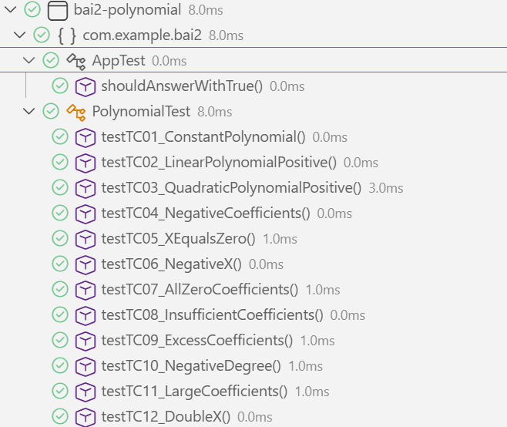
3. Bài 3:
- Chương trình cần test:
public class Radix {

private int number;

public Radix(int number) {
if (number < 0) {
throw new IllegalArgumentException("Incorrect Value");
}
this.number = number;
}

/**
* Chuyển đổi số thập phân sang cơ số khác
* @param radix cơ số đích (mặc định = 2)
* @return chuỗi kết quả
*/
public String convertDecimalToAnother(int radix) {
int n = this.number;

if (radix < 2 || radix > 16) {
throw new IllegalArgumentException("Invalid Radix");
}

List<String> result = new ArrayList<>();
while (n > 0) {
int value = n % radix;
if (value < 10) {
result.add(String.valueOf(value));
} else {
switch (value) {
case 10: result.add("A"); break;
case 11: result.add("B"); break;
case 12: result.add("C"); break;
case 13: result.add("D"); break;
case 14: result.add("E"); break;
case 15: result.add("F"); break;
}
}
n /= radix;
}

Collections.reverse(result);
return String.join("", result);
}

/**
* Chuyển đổi với radix mặc định = 2 (nhị phân)
*/
public String convertDecimalToAnother() {
return convertDecimalToAnother(2);
}

// Getter
public int getNumber() {
return number;
}
}
- Lớp test chương trình:
public class RadixTest {

// TC01: Kiểm thử chuyển đổi sang cơ số 2 (nhị phân)
// number=10; radix=2 → Kết quả = "1010"
@Test
public void testTC01_ConvertToBinary() {
Radix r = new Radix(10);
assertEquals("1010", r.convertDecimalToAnother(2));
}

// TC02: Kiểm thử chuyển đổi sang cơ số 8 (bát phân)
// number=83; radix=8 → Kết quả = "123"
@Test
public void testTC02_ConvertToOctal() {
Radix r = new Radix(83);
assertEquals("123", r.convertDecimalToAnother(8));
}

// TC03: Kiểm thử chuyển đổi sang cơ số 16 (thập lục phân)
// number=255; radix=16 → Kết quả = "FF"
@Test
public void testTC03_ConvertToHex255() {
Radix r = new Radix(255);
assertEquals("FF", r.convertDecimalToAnother(16));
}

// TC04: Kiểm thử chuyển đổi sang cơ số 16 có ký tự A
// number=26; radix=16 → Kết quả = "1A"
@Test
public void testTC04_ConvertToHexWithA() {
Radix r = new Radix(26);
assertEquals("1A", r.convertDecimalToAnother(16));
}

// TC05: Kiểm thử chuyển đổi sang cơ số 16 có ký tự B
// number=27; radix=16 → Kết quả = "1B"
@Test
public void testTC05_ConvertToHexWithB() {
Radix r = new Radix(27);
assertEquals("1B", r.convertDecimalToAnother(16));
}

// TC06: Kiểm thử chuyển đổi sang cơ số 16 có ký tự C
// number=28; radix=16 → Kết quả = "1C"
@Test
public void testTC06_ConvertToHexWithC() {
Radix r = new Radix(28);
assertEquals("1C", r.convertDecimalToAnother(16));
}

// TC07: Kiểm thử chuyển đổi sang cơ số 16 có ký tự D
// number=29; radix=16 → Kết quả = "1D"
@Test
public void testTC07_ConvertToHexWithD() {
Radix r = new Radix(29);
assertEquals("1D", r.convertDecimalToAnother(16));
}

// TC08: Kiểm thử chuyển đổi sang cơ số 16 có ký tự E
// number=30; radix=16 → Kết quả = "1E"
@Test
public void testTC08_ConvertToHexWithE() {
Radix r = new Radix(30);
assertEquals("1E", r.convertDecimalToAnother(16));
}

// TC09: Kiểm thử chuyển đổi sang cơ số 16 có ký tự F
// number=31; radix=16 → Kết quả = "1F"
@Test
public void testTC09_ConvertToHexWithF() {
Radix r = new Radix(31);
assertEquals("1F", r.convertDecimalToAnother(16));
}

// TC10: Kiểm thử radix mặc định (không truyền tham số, mặc định radix=2)
// number=10; radix=default → Kết quả = "1010"
@Test
public void testTC10_DefaultRadix() {
Radix r = new Radix(10);
assertEquals("1010", r.convertDecimalToAnother());
}

// TC11: Kiểm thử số nhỏ nhất dương (number=1) ở cơ số 2
// number=1; radix=2 → Kết quả = "1"
@Test
public void testTC11_SmallestPositiveNumber() {
Radix r = new Radix(1);
assertEquals("1", r.convertDecimalToAnother(2));
}

// TC12: Kiểm thử number=0 (hành vi theo code hiện tại)
// number=0; radix=2 → Kết quả = "" (chuỗi rỗng)
@Test
public void testTC12_ZeroNumber() {
Radix r = new Radix(0);
assertEquals("", r.convertDecimalToAnother(2));
}

// TC13: Kiểm thử radix biên dưới không hợp lệ (radix=1)
// number=10; radix=1 → Ném ArgumentException với message "Invalid Radix"
@Test(expected = IllegalArgumentException.class)
public void testTC13_InvalidRadixTooLow() {
Radix r = new Radix(10);
r.convertDecimalToAnother(1);
}

// TC14: Kiểm thử radix biên trên không hợp lệ (radix=17)
// number=10; radix=17 → Ném ArgumentException với message "Invalid Radix"
@Test(expected = IllegalArgumentException.class)
public void testTC14_InvalidRadixTooHigh() {
Radix r = new Radix(10);
r.convertDecimalToAnother(17);
}

// TC15: Kiểm thử radix biên hợp lệ thấp nhất (radix=2)
// number=15; radix=2 → Kết quả = "1111"
@Test
public void testTC15_LowestValidRadix() {
Radix r = new Radix(15);
assertEquals("1111", r.convertDecimalToAnother(2));
}

// TC16: Kiểm thử radix biên hợp lệ cao nhất (radix=16)
// number=16; radix=16 → Kết quả = "10"
@Test
public void testTC16_HighestValidRadix() {
Radix r = new Radix(16);
assertEquals("10", r.convertDecimalToAnother(16));
}

// TC17: Kiểm thử number âm (ngoại lệ ở constructor)
// number=-1 → Ném ArgumentException với message "Incorrect Value"
@Test(expected = IllegalArgumentException.class)
public void testTC17_NegativeNumber() {
new Radix(-1);
}

// TC18: Kiểm thử chuyển đổi số lớn hơn, cơ số 10 (radix=10)
// number=12345; radix=10 → Kết quả = "12345"
@Test
public void testTC18_ConvertToDecimal() {
Radix r = new Radix(12345);
assertEquals("12345", r.convertDecimalToAnother(10));
}
}
- Danh sách test case:
Test Case ID | Mô tả test case | Các bước kiểm thử | Bộ dữ liệu | Kết quả dự kiến | Kết quả thực tế | Trạng thái (Pass/Fail)
TC01 | Kiểm thử chuyển đổi sang cơ số 2 (nhị phân) | Bước 1: Tạo Radix(number); Bước 2: Gọi ConvertDecimalToAnother(2) | number=10; radix=2 | Kết quả = "1010" | Như mong đợi | Pass
TC02 | Kiểm thử chuyển đổi sang cơ số 8 (bát phân) | Bước 1: Tạo Radix(number); Bước 2: Gọi ConvertDecimalToAnother(8) | number=83; radix=8 | Kết quả = "123" | Như mong đợi | Pass
TC03 | Kiểm thử chuyển đổi sang cơ số 16 (thập lục phân) | Bước 1: Tạo Radix(number); Bước 2: Gọi ConvertDecimalToAnother(16) | number=255; radix=16 | Kết quả = "FF" | Như mong đợi | Pass
TC04 | Kiểm thử chuyển đổi sang cơ số 16 có ký tự A | Bước 1: Tạo Radix(number); Bước 2: Gọi ConvertDecimalToAnother(16) | number=26; radix=16 | Kết quả = "1A" | Như mong đợi | Pass
TC05 | Kiểm thử chuyển đổi sang cơ số 16 có ký tự B | Cước 1: Tạo Radix(number); Bước 2: Gọi ConvertDecimalToAnother(16) | number=27; radix=16 | Kết quả = "1B" | Như mong đợi | Pass
TC06 | Kiểm thử chuyển đổi sang cơ số 16 có ký tự C | Bước 1: Tạo Radix(number); Bước 2: Gọi ConvertDecimalToAnother(16) | number=28; radix=16 | Kết quả = "1C" | Như mong đợi | Pass
TC07 | Kiểm thử chuyển đổi sang cơ số 16 có ký tự D | Bước 1: Tạo Radix(number); Bước 2: Gọi ConvertDecimalToAnother(16) | number=29; radix=16 | Kết quả = "1D" | Như mong đợi | Pass
TC08 | Kiểm thử chuyển đổi sang cơ số 16 có ký tự E | Bước 1: Tạo Radix(number); Bước 2: Gọi ConvertDecimalToAnother(16) | number=30; radix=16 | Kết quả = "1E" | Như mong đợi | Pass
TC09 | Kiểm thử chuyển đổi sang cơ số 16 có ký tự F | Bước 1: Tạo Radix(number); Bước 2: Gọi ConvertDecimalToAnother(16) | number=31; radix=16 | Kết quả = "1F" | Như mong đợi | Pass
TC10 | Kiểm thử radix mặc định (không truyền tham số, mặc định radix=2) | Bước 1: Tạo Radix(number); Bước 2: Gọi ConvertDecimalToAnother() | number=10; radix=default | Kết quả = "1010" | Như mong đợi | Pass
TC11 | Kiểm thử số nhỏ nhất dương (number=1) ở cơ số 2 | Bước 1: Tạo Radix(number); Bước 2: Gọi ConvertDecimalToAnother(2) | number=1; radix=2 | Kết quả = "1" | Như mong đợi | Pass
TC12 | Kiểm thử number=0 (hành vi theo code hiện tại) | Bước 1: Tạo Radix(number); Bước 2: Gọi ConvertDecimalToAnother(2) | number=0; radix=2 | Kết quả = "" (chuỗi rỗng) | Như mong đợi | Pass
TC13 | Kiểm thử radix biên dưới không hợp lệ (radix=1) | Bước 1: Tạo Radix(number); Bước 2: Gọi ConvertDecimalToAnother(1) | number=10; radix=1 | Ném ArgumentException với message "Invalid Radix" | Như mong đợi | Pass
TC14 | Kiểm thử radix biên trên không hợp lệ (radix=17) | Bước 1: Tạo Radix(number); Bước 2: Gọi ConvertDecimalToAnother(17) | number=10; radix=17 | Ném ArgumentException với message "Invalid Radix" | Như mong đợi | Pass
TC15 | Kiểm thử radix biên hợp lệ thấp nhất (radix=2) | Bước 1: Tạo Radix(number); Bước 2: Gọi ConvertDecimalToAnother(2) | number=15; radix=2 | Kết quả = "1111" | Như mong đợi | Pass
TC16 | Kiểm thử radix biên hợp lệ cao nhất (radix=16) | Bước 1: Tạo Radix(number); Bước 2: Gọi ConvertDecimalToAnother(16) | number=16; radix=16 | Kết quả = "10" | Như mong đợi | Pass
TC17 | Kiểm thử number âm (ngoại lệ ở constructor) | Bước 1: Tạo Radix(number) | number=-1; radix=2 | Ném ArgumentException với message "Incorrect Value" | Như mong đợi | Pass
TC18 | Kiểm thử chuyển đổi số lớn hơn, cơ số 10 (radix=10) | Bước 1: Tạo Radix(number); Bước 2: Gọi ConvertDecimalToAnother(10) | number=12345; radix=10 | Kết quả = "12345" | Như mong đợi | Pass

- Kết quả kiểm thử:
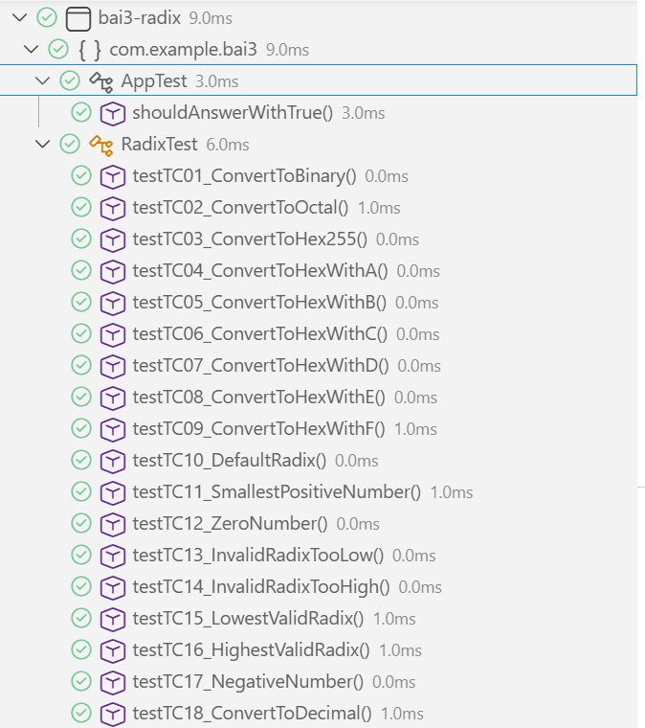

4. Bài 4:
- Chương trình cần test:
public class Diem {

private int x; // hoành độ
private int y; // tung độ

public Diem(int x, int y) {
this.x = x;
this.y = y;
}

// Getters
public int getX() {
return x;
}

public int getY() {
return y;
}

// Setters
public void setX(int x) {
this.x = x;
}

public void setY(int y) {
this.y = y;
}

@Override
public String toString() {
return "(" + x + ", " + y + ")";
}
}
public class HinhChuNhat {

private Diem topLeft;
private Diem bottomRight;
public HinhChuNhat(Diem topLeft, Diem bottomRight) {

if (topLeft.getX() >= bottomRight.getX() || topLeft.getY() <= bottomRight.getY()) {
throw new IllegalArgumentException("Invalid Data");
}
this.topLeft = topLeft;
this.bottomRight = bottomRight;
}
public int area() {
int width = bottomRight.getX() - topLeft.getX();
int height = topLeft.getY() - bottomRight.getY();
return width * height;
}
public boolean intersects(HinhChuNhat other) {
if (other == null) {
throw new IllegalArgumentException("Invalid Data");
}
if (this.bottomRight.getX() <= other.topLeft.getX() ||
this.topLeft.getX() >= other.bottomRight.getX() ||
this.bottomRight.getY() >= other.topLeft.getY() ||
this.topLeft.getY() <= other.bottomRight.getY()) {
return false;
}

return true;
}

// Getters
public Diem getTopLeft() {
return topLeft;
}

public Diem getBottomRight() {
return bottomRight;
}
}
- Lớp test chương trình:
public class HinhChuNhatTest {

// TC01: Tính diện tích hình chữ nhật cơ bản
// TL(0,10), BR(5,0) → Diện tích = 5 * 10 = 50
@Test
public void testTC01_AreaBasic() {
Diem topLeft = new Diem(0, 10);
Diem bottomRight = new Diem(5, 0);
HinhChuNhat hcn = new HinhChuNhat(topLeft, bottomRight);
assertEquals(50, hcn.area());
}

// TC02: Tính diện tích với tọa độ âm
// TL(-5,5), BR(5,-5) → Diện tích = 10 * 10 = 100
@Test
public void testTC02_AreaWithNegativeCoordinates() {
Diem topLeft = new Diem(-5, 5);
Diem bottomRight = new Diem(5, -5);
HinhChuNhat hcn = new HinhChuNhat(topLeft, bottomRight);
assertEquals(100, hcn.area());
}

// TC03: Kiểm tra giao nhau (overlap một phần)
// R1: TL(0,10) BR(10,0); R2: TL(5,8) BR(12,-2) → TRUE
@Test
public void testTC03_IntersectsPartialOverlap() {
HinhChuNhat r1 = new HinhChuNhat(new Diem(0, 10), new Diem(10, 0));
HinhChuNhat r2 = new HinhChuNhat(new Diem(5, 8), new Diem(12, -2));
assertTrue(r1.intersects(r2));
}

// TC04: Kiểm tra không giao nhau (tách rời theo trục X)
// R1: TL(0,10) BR(5,0); R2: TL(6,10) BR(10,0) → FALSE
@Test
public void testTC04_NotIntersectsSeparatedByX() {
HinhChuNhat r1 = new HinhChuNhat(new Diem(0, 10), new Diem(5, 0));
HinhChuNhat r2 = new HinhChuNhat(new Diem(6, 10), new Diem(10, 0));
assertFalse(r1.intersects(r2));
}

// TC05: Kiểm tra không giao nhau (tách rời theo trục Y)
// R1: TL(0,10) BR(5,5); R2: TL(0,4) BR(5,0) → FALSE
@Test
public void testTC05_NotIntersectsSeparatedByY() {
HinhChuNhat r1 = new HinhChuNhat(new Diem(0, 10), new Diem(5, 5));
HinhChuNhat r2 = new HinhChuNhat(new Diem(0, 4), new Diem(5, 0));
assertFalse(r1.intersects(r2));
}

// TC06: Kiểm tra chạm cạnh (không tính giao nhau theo quy ước)
// R1: TL(0,10) BR(5,0); R2: TL(5,10) BR(8,0) → FALSE
@Test
public void testTC06_TouchingEdgeNotIntersects() {
HinhChuNhat r1 = new HinhChuNhat(new Diem(0, 10), new Diem(5, 0));
HinhChuNhat r2 = new HinhChuNhat(new Diem(5, 10), new Diem(8, 0));
assertFalse(r1.intersects(r2));
}

// TC07: Kiểm tra chạm góc (không tính giao nhau theo quy ước)
// R1: TL(0,10) BR(5,0); R2: TL(5,0) BR(8,-3) → FALSE
@Test
public void testTC07_TouchingCornerNotIntersects() {
HinhChuNhat r1 = new HinhChuNhat(new Diem(0, 10), new Diem(5, 0));
HinhChuNhat r2 = new HinhChuNhat(new Diem(5, 0), new Diem(8, -3));
assertFalse(r1.intersects(r2));
}

// TC08: Hình chữ nhật nằm hoàn toàn trong hình khác
// R1: TL(0,10) BR(10,0); R2: TL(2,8) BR(8,2) → TRUE
@Test
public void testTC08_OneInsideAnother() {
HinhChuNhat r1 = new HinhChuNhat(new Diem(0, 10), new Diem(10, 0));
HinhChuNhat r2 = new HinhChuNhat(new Diem(2, 8), new Diem(8, 2));
assertTrue(r1.intersects(r2));
}

// TC09: Dữ liệu không hợp lệ: topLeft không nằm trên-trái bottomRight
// TL(5,0), BR(0,10) → Exception "Invalid Data"
@Test(expected = IllegalArgumentException.class)
public void testTC09_InvalidTopLeftPosition() {
new HinhChuNhat(new Diem(5, 0), new Diem(0, 10));
}

// TC10: Dữ liệu không hợp lệ: topLeft.x == bottomRight.x (width=0)
// TL(0,10), BR(0,0) → Exception "Invalid Data"
@Test(expected = IllegalArgumentException.class)
public void testTC10_ZeroWidth() {
new HinhChuNhat(new Diem(0, 10), new Diem(0, 0));
}

// TC11: Dữ liệu không hợp lệ: topLeft.y == bottomRight.y (height=0)
// TL(0,10), BR(5,10) → Exception "Invalid Data"
@Test(expected = IllegalArgumentException.class)
public void testTC11_ZeroHeight() {
new HinhChuNhat(new Diem(0, 10), new Diem(5, 10));
}

// TC12: Dữ liệu không hợp lệ: other=null khi kiểm tra giao nhau
// R1.intersects(null) → Exception "Invalid Data"
@Test(expected = IllegalArgumentException.class)
public void testTC12_IntersectsWithNull() {
HinhChuNhat r1 = new HinhChuNhat(new Diem(0, 10), new Diem(5, 0));
r1.intersects(null);
}
}

- Danh sách test case:
Test Case ID | Mô tả test case | Các bước kiểm thử | Bộ dữ liệu | Kết quả dự kiến | Kết quả thực tế | Trạng thái (Pass/Fail)
TC01 | Tính diện tích hình chữ nhật cơ bản | B1: Tạo HinhChuNhat; B2: Gọi area() | TL(0,10), BR(5,0) | Diện tích = 50 | Như mong đợi | Pass
TC02 | Tính diện tích với tọa độ âm | B1: Tạo HinhChuNhat; B2: Gọi area() | TL(-5,5), BR(5,-5) | Diện tích = 100 | Như mong đợi | Pass
TC03 | Kiểm tra giao nhau (overlap một phần) | B1: Tạo R1,R2; B2: Gọi R1.intersects(R2) | R1: TL(0,10) BR(10,0); R2: TL(5,8) BR(12,-2) | TRUE | Như mong đợi | Pass
TC04 | Kiểm tra không giao nhau (tách rời theo trục X) | B1: Tạo R1,R2; B2: Gọi R1.intersects(R2) | R1: TL(0,10) BR(5,0); R2: TL(6,10) BR(10,0) | FALSE | Như mong đợi | Pass
TC05 | Kiểm tra không giao nhau (tách rời theo trục Y) | B1: Tạo R1,R2; B2: Gọi R1.intersects(R2) | R1: TL(0,10) BR(5,5); R2: TL(0,4) BR(5,0) | FALSE | Như mong đợi | Pass
TC06 | Kiểm tra chạm cạnh (không tính giao nhau theo quy ước) | B1: Tạo R1,R2; B2: Gọi R1.intersects(R2) | R1: TL(0,10) BR(5,0); R2: TL(5,10) BR(8,0) | FALSE | Như mong đợi | Pass
TC07 | Kiểm tra chạm góc (không tính giao nhau theo quy ước) | B1: Tạo R1,R2; B2: Gọi R1.intersects(R2) | R1: TL(0,10) BR(5,0); R2: TL(5,0) BR(8,-3) | FALSE | Như mong đợi | Pass
TC08 | Hình chữ nhật nằm hoàn toàn trong hình khác | B1: Tạo R1,R2; B2: Gọi R1.intersects(R2) | R1: TL(0,10) BR(10,0); R2: TL(2,8) BR(8,2) | TRUE | Như mong đợi | Pass
TC09 | Dữ liệu không hợp lệ: topLeft không nằm trên-trái bottomRight | B1: Tạo HinhChuNhat | TL(5,0), BR(0,10) | Ném IllegalArgumentException("Invalid Data") | Như mong đợi | Pass
TC10 | Dữ liệu không hợp lệ: topLeft.x == bottomRight.x (width=0) | B1: Tạo HinhChuNhat | TL(0,10), BR(0,0) | Ném IllegalArgumentException("Invalid Data") | Như mong đợi | Pass
TC11 | Dữ liệu không hợp lệ: topLeft.y == bottomRight.y (height=0) | B1: Tạo HinhChuNhat | TL(0,10), BR(5,10) | Ném IllegalArgumentException("Invalid Data") | Như mong đợi | Pass
TC12 | Dữ liệu không hợp lệ: other=null khi kiểm tra giao nhau | B1: Tạo R1; B2: R1.intersects(null) | R1: TL(0,10) BR(5,0) | Ném IllegalArgumentException("Invalid Data") | Như mong đợi | Pass

- Kết quả kiểm thử:
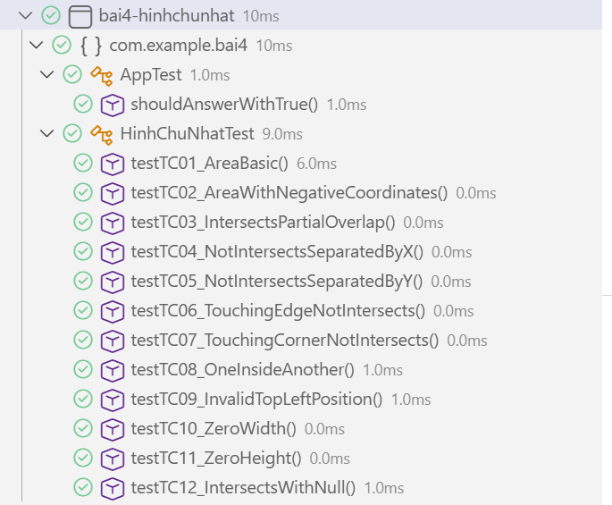
5. Bài 5:
- Chương trình cần test:
public class HocVien {

private String maSo;
private String hoTen;
private String queQuan;
private double diemMon1;
private double diemMon2;
private double diemMon3;

public HocVien(String maSo, String hoTen, String queQuan,
double diemMon1, double diemMon2, double diemMon3) {
this.maSo = maSo;
this.hoTen = hoTen;
this.queQuan = queQuan;
this.diemMon1 = diemMon1;
this.diemMon2 = diemMon2;
this.diemMon3 = diemMon3;
}

public double getDiemTrungBinh() {
return (diemMon1 + diemMon2 + diemMon3) / 3.0;
}
public boolean coMonDuoi5() {
return diemMon1 < 5 || diemMon2 < 5 || diemMon3 < 5;
}
public boolean duDieuKienHocBong() {
return getDiemTrungBinh() >= 8.0 && !coMonDuoi5();
}

// Getters
public String getMaSo() {
return maSo;
}

public String getHoTen() {
return hoTen;
}

public String getQueQuan() {
return queQuan;
}

public double getDiemMon1() {
return diemMon1;
}

public double getDiemMon2() {
return diemMon2;
}

public double getDiemMon3() {
return diemMon3;
}

@Override
public String toString() {
return "HocVien{" +
"maSo='" + maSo + '\'' +
", hoTen='" + hoTen + '\'' +
", ĐTB=" + String.format("%.2f", getDiemTrungBinh()) +
'}';
}
}
public class QuanLyHocVien {

private List<HocVien> danhSachHocVien;

public QuanLyHocVien() {
this.danhSachHocVien = new ArrayList<>();
}
public void themHocVien(HocVien hv) {
danhSachHocVien.add(hv);
}
public List<HocVien> locHocBong() {
List<HocVien> ketQua = new ArrayList<>();
for (HocVien hv : danhSachHocVien) {
if (hv.duDieuKienHocBong()) {
ketQua.add(hv);
}
}
return ketQua;
}
public List<HocVien> getDanhSachHocVien() {
return danhSachHocVien;
}
public int getSoLuong() {
return danhSachHocVien.size();
}
}
- Lớp test chương trình:
public class HocVienTest {

// TC01: Đạt học bổng khi ĐTB > 8 và không có môn < 5
// HV01: (9.0, 8.0, 8.0) → ĐTB = 8.33; HV01 được chọn học bổng
@Test
public void testTC01_EligibleHighAverage() {
HocVien hv = new HocVien("HV01", "Nguyen Van A", "Ha Noi", 9.0, 8.0, 8.0);
assertTrue(hv.duDieuKienHocBong());
assertEquals(8.33, hv.getDiemTrungBinh(), 0.01);
}

// TC02: Đạt học bổng ở đúng biên ĐTB = 8.0
// HV02: (8.0, 8.0, 8.0) → ĐTB = 8.0; HV02 được chọn học bổng
@Test
public void testTC02_EligibleExactBoundary() {
HocVien hv = new HocVien("HV02", "Nguyen Van B", "Ha Noi", 8.0, 8.0, 8.0);
assertTrue(hv.duDieuKienHocBong());
assertEquals(8.0, hv.getDiemTrungBinh(), 0.001);
}

// TC03: Không đạt khi ĐTB < 8.0 (sát biên dưới)
// HV03: (7.9, 8.0, 8.0) → ĐTB = 7.97; HV03 không được chọn
@Test
public void testTC03_NotEligibleBelowBoundary() {
HocVien hv = new HocVien("HV03", "Nguyen Van C", "Ha Noi", 7.9, 8.0, 8.0);
assertFalse(hv.duDieuKienHocBong());
assertTrue(hv.getDiemTrungBinh() < 8.0);
}

// TC04: Không đạt nếu có 1 môn < 5 dù ĐTB >= 8
// HV04: (10.0, 10.0, 4.0) → ĐTB = 8.0 nhưng có môn 4.0 < 5; HV04 không được chọn
@Test
public void testTC04_NotEligibleHasSubjectBelow5() {
HocVien hv = new HocVien("HV04", "Nguyen Van D", "Ha Noi", 10.0, 10.0, 4.0);
assertFalse(hv.duDieuKienHocBong());
assertEquals(8.0, hv.getDiemTrungBinh(), 0.001);
assertTrue(hv.coMonDuoi5());
}

// TC05: Không đạt nếu có 1 môn < 5 (sát biên 4.9)
// HV05: (9.0, 9.0, 4.9) → ĐTB = 7.63; có môn < 5; HV05 không được chọn
@Test
public void testTC05_NotEligibleSubjectNearBoundary() {
HocVien hv = new HocVien("HV05", "Nguyen Van E", "Ha Noi", 9.0, 9.0, 4.9);
assertFalse(hv.duDieuKienHocBong());
assertTrue(hv.coMonDuoi5());
}

// TC06: Đạt nếu có môn = 5.0 (biên hợp lệ) và ĐTB >= 8
// HV06: (9.5, 9.5, 5.0) → ĐTB = 8.0; không có môn < 5; HV06 được chọn học bổng
@Test
public void testTC06_EligibleSubjectExactly5() {
HocVien hv = new HocVien("HV06", "Nguyen Van F", "Ha Noi", 9.5, 9.5, 5.0);
assertTrue(hv.duDieuKienHocBong());
assertEquals(8.0, hv.getDiemTrungBinh(), 0.001);
assertFalse(hv.coMonDuoi5());
}

// TC07: Không đạt khi ĐTB >= 8 nhưng có môn 0 (rất thấp)
// HV07: (12.0, 12.0, 0.0) → ĐTB = 8.0 nhưng có môn 0 < 5; HV07 không được chọn
@Test
public void testTC07_NotEligibleHasZeroScore() {
HocVien hv = new HocVien("HV07", "Nguyen Van G", "Ha Noi", 12.0, 12.0, 0.0);
assertFalse(hv.duDieuKienHocBong());
assertEquals(8.0, hv.getDiemTrungBinh(), 0.001);
assertTrue(hv.coMonDuoi5());
}

// TC08: Đạt học bổng với điểm cao đồng đều
// HV08: (8.5, 8.5, 8.5) → ĐTB = 8.5; HV08 được chọn học bổng
@Test
public void testTC08_EligibleHighUniformScores() {
HocVien hv = new HocVien("HV08", "Nguyen Van H", "Ha Noi", 8.5, 8.5, 8.5);
assertTrue(hv.duDieuKienHocBong());
assertEquals(8.5, hv.getDiemTrungBinh(), 0.001);
}

// TC09: Danh sách nhiều học viên: chỉ chọn đúng các học viên đạt điều kiện
// HV09:(9,8,8); HV10:(8,8,7.9); HV11:(10,10,4)
// Kết quả chỉ gồm HV09 (đạt); HV10,HV11 không đạt
@Test
public void testTC09_MultipleStudentsFiltering() {
QuanLyHocVien ql = new QuanLyHocVien();

HocVien hv09 = new HocVien("HV09", "Nguyen Van I", "Ha Noi", 9.0, 8.0, 8.0);
HocVien hv10 = new HocVien("HV10", "Nguyen Van J", "Ha Noi", 8.0, 8.0, 7.9);
HocVien hv11 = new HocVien("HV11", "Nguyen Van K", "Ha Noi", 10.0, 10.0, 4.0);

ql.themHocVien(hv09);
ql.themHocVien(hv10);
ql.themHocVien(hv11);

List<HocVien> ketQua = ql.locHocBong();

assertEquals(1, ketQua.size());
assertEquals("HV09", ketQua.get(0).getMaSo());
}

// TC10: Danh sách rỗng: không có học viên được chọn
// [] → Kết quả = danh sách rỗng
@Test
public void testTC10_EmptyList() {
QuanLyHocVien ql = new QuanLyHocVien();
List<HocVien> ketQua = ql.locHocBong();
assertTrue(ketQua.isEmpty());
}

// TC11: Điểm đúng biên môn học: có môn = 4.99 bị loại
// HV12: (9.0, 9.0, 4.99) → Có môn < 5; HV12 không được chọn
@Test
public void testTC11_SubjectJustBelow5() {
HocVien hv = new HocVien("HV12", "Nguyen Van L", "Ha Noi", 9.0, 9.0, 4.99);
assertFalse(hv.duDieuKienHocBong());
assertTrue(hv.coMonDuoi5());
}

// TC12: Kiểm thử làm tròn: ĐTB tính theo số thực, không làm tròn "đạt giả"
// HV13: (8.0, 8.0, 7.99) → ĐTB = 7.996 < 8; HV13 không được chọn
@Test
public void testTC12_NoRoundingToPass() {
HocVien hv = new HocVien("HV13", "Nguyen Van M", "Ha Noi", 8.0, 8.0, 7.99);
assertFalse(hv.duDieuKienHocBong());
assertTrue(hv.getDiemTrungBinh() < 8.0);
}
}
- Danh sách test case:
Test Case ID | Mô tả test case | Các bước kiểm thử | Bộ dữ liệu | Kết quả dự kiến | Kết quả thực tế | Trạng thái (Pass/Fail)
TC01 | Đạt học bổng khi ĐTB > 8 và không có môn < 5 | B1: Nhập danh sách học viên; B2: Chạy chức năng lọc học bổng; B3: Đối chiếu danh sách kết quả | HV01: (9.0, 8.0, 8.0) | ĐTB=8.33; HV01 được chọn học bổng | Như mong đợi | Pass
TC02 | Đạt học bổng ở đúng biên ĐTB = 8.0 | B1: Nhập danh sách học viên; B2: Lọc học bổng; B3: Đối chiếu | HV02: (8.0, 8.0, 8.0) | ĐTB=8.0; HV02 được chọn học bổng | Như mong đợi | Pass
TC03 | Không đạt khi ĐTB < 8.0 (sát biên dưới) | B1: Nhập danh sách học viên; B2: Lọc học bổng; B3: Đối chiếu | HV03: (7.9, 8.0, 8.0) | ĐTB=7.97; HV03 không được chọn | Như mong đợi | Pass
TC04 | Không đạt nếu có 1 môn < 5 dù ĐTB ≥ 8 | B1: Nhập danh sách học viên; B2: Lọc học bổng; B3: Đối chiếu | HV04: (10.0, 10.0, 4.0) | ĐTB=8.0 nhưng có môn 4.0<5; HV04 không được chọn | Như mong đợi | Pass
TC05 | Không đạt nếu có 1 môn < 5 (sát biên 4.9) | B1: Nhập danh sách học viên; B2: Lọc học bổng; B3: Đối chiếu | HV05: (9.0, 9.0, 4.9) | ĐTB=7.63; có môn <5; HV05 không được chọn | Như mong đợi | Pass
TC06 | Đạt nếu có môn = 5.0 (biên hợp lệ) và ĐTB ≥ 8 | B1: Nhập danh sách học viên; B2: Lọc học bổng; B3: Đối chiếu | HV06: (9.5, 9.5, 5.0) | ĐTB=8.0; không có môn <5; HV06 được chọn học bổng | Như mong đợi | Pass
TC07 | Không đạt khi ĐTB ≥ 8 nhưng có môn 0 (rất thấp) | B1: Nhập danh sách học viên; B2: Lọc học bổng; B3: Đối chiếu | HV07: (12.0, 12.0, 0.0) | ĐTB=8.0 nhưng có môn 0<5; HV07 không được chọn | Như mong đợi | Pass
TC08 | Đạt học bổng với điểm cao đồng đều | B1: Nhập danh sách học viên; B2: Lọc học bổng; B3: Đối chiếu | HV08: (8.5, 8.5, 8.5) | ĐTB=8.5; HV08 được chọn học bổng | Như mong đợi | Pass
TC09 | Danh sách nhiều học viên: chỉ chọn đúng các học viên đạt điều kiện | B1: Nhập danh sách; B2: Lọc học bổng; B3: Đối chiếu danh sách đầu ra | HV09:(9,8,8); HV10:(8,8,7.9); HV11:(10,10,4) | Kết quả chỉ gồm HV09 (đạt); HV10,HV11 không đạt | Như mong đợi | Pass
TC10 | Danh sách rỗng: không có học viên được chọn | B1: Nhập danh sách rỗng; B2: Lọc học bổng; B3: Đối chiếu | [] | Kết quả = danh sách rỗng | Như mong đợi | Pass
TC11 | Điểm đúng biên môn học: có môn = 4.99 bị loại | B1: Nhập danh sách; B2: Lọc học bổng; B3: Đối chiếu | HV12: (9.0, 9.0, 4.99) | Có môn <5; HV12 không được chọn | Như mong đợi | Pass
TC12 | Kiểm thử làm tròn: ĐTB tính theo số thực, không làm tròn “đạt giả” | B1: Nhập danh sách; B2: Lọc học bổng; B3: Đối chiếu | HV13: (8.0, 8.0, 7.99) | ĐTB=7.996<8; HV13 không được chọn | Như mong đợi | Pass

- Kết quả kiểm thử:
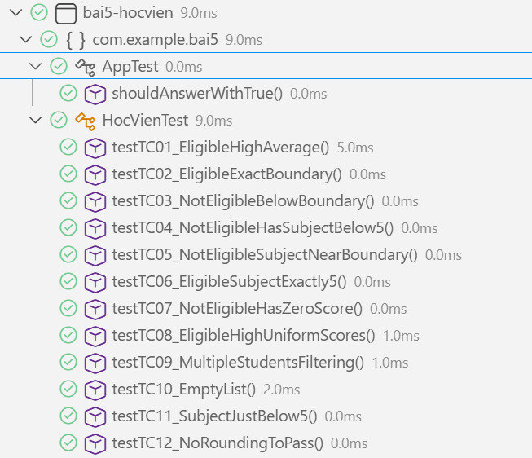
6. Bài tập áp dụng:
Chạy app bằng cách: Trỏ tới folder project -> gõ lệnh mvn javafx:run
- Giao diện:
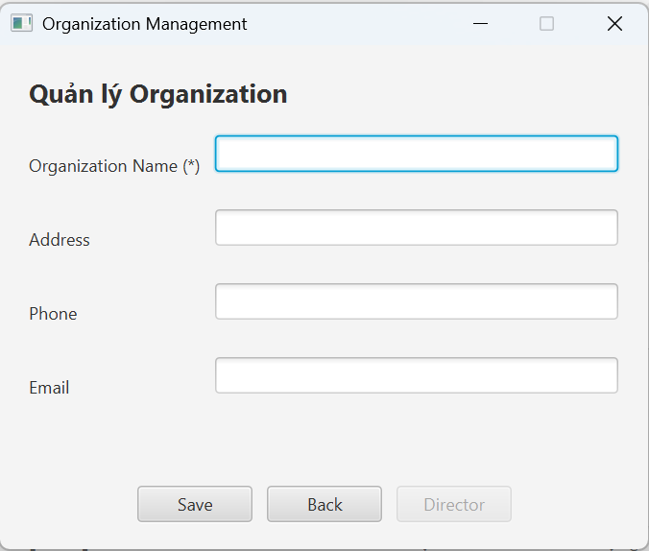
- Lớp test chương trình:
public class OrganizationValidatorTest {

private OrganizationDAO organizationDAO;
private OrganizationService organizationService;

@Before
public void setUp() {
organizationDAO = new OrganizationDAO();
organizationService = new OrganizationService(organizationDAO);
}

@After
public void tearDown() {
try {
Connection conn = DatabaseConnection.getConnection();
Statement stmt = conn.createStatement();
stmt.executeUpdate("DELETE FROM organization WHERE org_name LIKE 'TEST_%'");
stmt.close();
} catch (SQLException e) {
// Ignore cleanup errors
}
}
@Test
public void testTC01_ValidData_AllFields() {
OrganizationService.SaveResult result = organizationService.saveOrganization(
"TEST_Valid_Company", "123 Nguyen Van Linh", "0901234567", "contact@company.com"
);

assertTrue("Kết quả: " + (result.isSuccess() ? "PASS" : "FAIL"), result.isSuccess());
assertEquals("Save successfully", result.getMessage());
assertNotNull(result.getOrganization());
assertTrue(result.getOrganization().getOrgId() > 0);
}
@Test
public void testTC02_ValidData_OnlyRequiredField() {
OrganizationService.SaveResult result = organizationService.saveOrganization(
"TEST_MinData_Org", null, null, null
);

assertTrue("Kết quả: " + (result.isSuccess() ? "PASS" : "FAIL"), result.isSuccess());
assertEquals("Save successfully", result.getMessage());
}
@Test
public void testTC03_ValidData_CorrectPhoneAndEmailFormat() {
OrganizationService.SaveResult result = organizationService.saveOrganization(
"TEST_Format_Org", "Address", "0912345678", "test.email@domain.com"
);

assertTrue("Kết quả: " + (result.isSuccess() ? "PASS" : "FAIL"), result.isSuccess());
assertEquals("Save successfully", result.getMessage());
}
@Test
public void testTC04_InvalidData_EmptyOrgName() {
String error = OrganizationValidator.validateOrgName("");

assertEquals("Kết quả: " + (error != null ? "PASS" : "FAIL"),
"Organization Name is required", error);
}
@Test
public void testTC05_InvalidData_WhitespaceOrgName() {
String error = OrganizationValidator.validateOrgName(" ");

assertEquals("Kết quả: " + (error != null ? "PASS" : "FAIL"),
"Organization Name is required", error);
}
@Test
public void testTC06_InvalidData_EmailWithoutAt() {
String error = OrganizationValidator.validateEmail("invalidemail.com");

assertEquals("Kết quả: " + (error != null ? "PASS" : "FAIL"),
"Invalid email format", error);
}
@Test
public void testTC07_InvalidData_EmailWithoutDomain() {
String error = OrganizationValidator.validateEmail("test@");

assertEquals("Kết quả: " + (error != null ? "PASS" : "FAIL"),
"Invalid email format", error);
}
@Test
public void testTC08_InvalidData_PhoneWithSpecialChars() {
String error = OrganizationValidator.validatePhone("0123-456-789");

assertEquals("Kết quả: " + (error != null ? "PASS" : "FAIL"),
"Phone must contain only digits", error);
}
@Test
public void testTC09_InvalidData_PhoneWithLetters() {
String error = OrganizationValidator.validatePhone("012345678a");

assertEquals("Kết quả: " + (error != null ? "PASS" : "FAIL"),
"Phone must contain only digits", error);
}
@Test
public void testTC10_DuplicateOrgName_ExactMatch() {
// Lưu lần 1
organizationService.saveOrganization("TEST_Duplicate_Org", null, null, null);

// Lưu lần 2 với cùng tên
OrganizationService.SaveResult result = organizationService.saveOrganization(
"TEST_Duplicate_Org", null, null, null
);

assertFalse("Kết quả: " + (!result.isSuccess() ? "PASS" : "FAIL"), result.isSuccess());
assertEquals("Organization Name already exists", result.getMessage());
}
@Test
public void testTC11_DuplicateOrgName_CaseInsensitive() {
// Lưu lần 1 với chữ hoa
organizationService.saveOrganization("TEST_Case_Org", null, null, null);

// Lưu lần 2 với chữ thường
OrganizationService.SaveResult result = organizationService.saveOrganization(
"test_case_org", null, null, null
);

assertFalse("Kết quả: " + (!result.isSuccess() ? "PASS" : "FAIL"), result.isSuccess());
assertEquals("Organization Name already exists", result.getMessage());
}
@Test
public void testTC12_Boundary_OrgNameTooShort() {
String error = OrganizationValidator.validateOrgName("AB");

assertEquals("Kết quả: " + (error != null ? "PASS" : "FAIL"),
"Organization Name must be at least 3 characters", error);
}
@Test
public void testTC13_Boundary_OrgNameMinLength() {
String error = OrganizationValidator.validateOrgName("ABC");

assertNull("Kết quả: " + (error == null ? "PASS" : "FAIL"), error);
}
@Test
public void testTC14_Boundary_PhoneTooShort() {
String error = OrganizationValidator.validatePhone("12345678");

assertEquals("Kết quả: " + (error != null ? "PASS" : "FAIL"),
"Phone must be at least 9 digits", error);
}
@Test
public void testTC15_Boundary_PhoneMinLength() {
String error = OrganizationValidator.validatePhone("123456789");

assertNull("Kết quả: " + (error == null ? "PASS" : "FAIL"), error);
}
@Test
public void testTC16_Boundary_PhoneTooLong() {
String error = OrganizationValidator.validatePhone("1234567890123");

assertEquals("Kết quả: " + (error != null ? "PASS" : "FAIL"),
"Phone must not exceed 12 digits", error);
}
@Test
public void testTC17_SaveFlow_Success() throws SQLException {
OrganizationService.SaveResult result = organizationService.saveOrganization(
"TEST_Save_Flow", "456 Le Loi", "0987654321", "save@test.com"
);

assertTrue("Kết quả: " + (result.isSuccess() ? "PASS" : "FAIL"), result.isSuccess());
assertEquals("Save successfully", result.getMessage());

// Verify data saved to DB
Organization savedOrg = result.getOrganization();
Organization fromDb = organizationDAO.findById(savedOrg.getOrgId());
assertNotNull("Organization phải tồn tại trong DB", fromDb);
assertEquals("TEST_Save_Flow", fromDb.getOrgName());
}
@Test
public void testTC18_SaveFlow_ValidationFail() {
OrganizationService.SaveResult result = organizationService.saveOrganization(
"", "Address", "0123456789", "test@email.com"
);

assertFalse("Kết quả: " + (!result.isSuccess() ? "PASS" : "FAIL"), result.isSuccess());
assertEquals("Validation failed", result.getMessage());
assertNotNull("Phải có ValidationResult", result.getValidationResult());
assertTrue("Phải có errors", result.getValidationResult().hasErrors());
assertNull("Organization không được tạo", result.getOrganization());
}
@Test
public void testTC19_BackFlow_NoSaveNoData() {
// Chỉ validate, không gọi save
ValidationResult validation = OrganizationValidator.validateAll(
"TEST_Back_NoSave", null, null, null
);

assertFalse("Validation phải pass", validation.hasErrors());

// Kiểm tra không có trong DB (vì chưa save)
Organization fromDb = organizationDAO.findByName("TEST_Back_NoSave");
assertNull("Kết quả: " + (fromDb == null ? "PASS" : "FAIL - Không nên có dữ liệu"), fromDb);
}
@Test
public void testTC20_DirectorFlow_EnableAfterSave() {
// Trước khi save - validation fail nên không có organization
OrganizationService.SaveResult beforeSave = organizationService.saveOrganization(
"", null, null, null
);
assertFalse("Trước save: Validation phải fail", beforeSave.isSuccess());
assertNull("Trước save: Organization phải null (Director disable)", beforeSave.getOrganization());

// Sau khi save thành công
OrganizationService.SaveResult afterSave = organizationService.saveOrganization(
"TEST_Director_Flow", null, null, null
);

assertTrue("Kết quả: " + (afterSave.isSuccess() ? "PASS" : "FAIL"), afterSave.isSuccess());
assertNotNull("Sau save: Organization phải có (Director enable)", afterSave.getOrganization());
assertTrue("OrgId phải > 0 để truyền sang Director form",
afterSave.getOrganization().getOrgId() > 0);
assertEquals("OrgName phải đúng", "TEST_Director_Flow", afterSave.getOrganization().getOrgName());
}
}
- Danh sách test case:
TC01 - Test dữ liệu hợp lệ đầy đủ
TC02 - Test dữ liệu hợp lệ tối thiểu
TC03 - Test Phone và Email đúng định dạng
TC04 - Test OrgName rỗng
TC05 - Test OrgName chỉ có khoảng trắng
TC06 - Test Email thiếu @
TC07 - Test Email thiếu domain
TC08 - Test Phone chứa ký tự đặc biệt
TC09 - Test Phone chứa chữ cái
TC10 - Test trùng OrgName chính xác
TC11 - Test trùng OrgName case-insensitive
TC12 - Test OrgName dưới min (2 ký tự)
TC13 - Test OrgName đúng min (3 ký tự)
TC14 - Test Phone dưới min (8 số)
TC15 - Test Phone đúng min (9 số)
TC16 - Test Phone vượt max (13 số)
TC17 - Test luồng Save thành công
TC18 - Test luồng Save thất bại
TC19 - Test luồng Back
TC20 - Test luồng Director

- Kết quả kiểm thử:
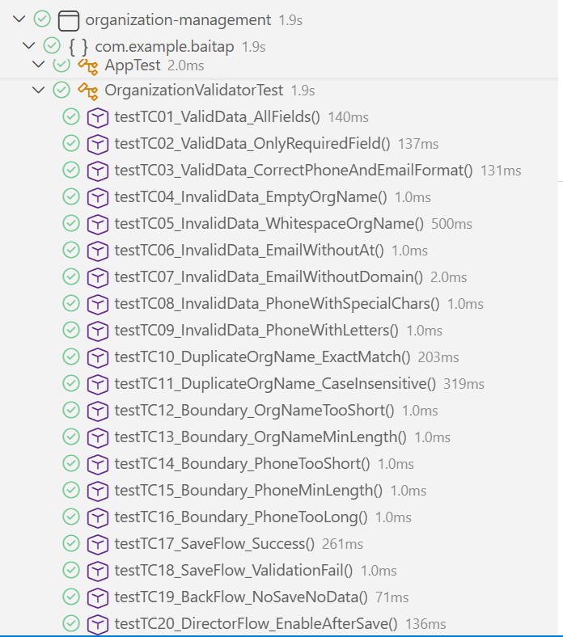
=> Tổng kết kết quả kiểm thử:
+ Tổng số test case: 20
+ Số test case Pass: 20
+ Số test case Fail: 0
=> Nhận xét
* Ưu điểm:
- Tất cả 20 test case đều Pass, đảm bảo chức năng validation hoạt động đúng
- Đã cover các trường hợp boundary testing cho OrgName và Phone
- Kiểm tra được case-insensitive khi check trùng tên Organization
- Luồng nghiệp vụ Save/Back/Director hoạt động chính xác
* Hạn chế:
- Chưa test trường hợp Address vượt quá 500 ký tự
- Chưa test Email vượt quá 100 ký tự
- Chưa có test case cho concurrent access (nhiều người dùng cùng lưu)

=> Đề xuất cải tiến
* Về Test Cases:
- Bổ sung test boundary cho Address (max 500 ký tự)
- Bổ sung test boundary cho Email (max 100 ký tự)
- Thêm test case cho các ký tự đặc biệt trong OrgName
- Test hiệu năng với lượng dữ liệu lớn
* Về Ứng dụng:
- Thêm xác nhận trước khi đóng form nếu có dữ liệu chưa lưu
- Hiển thị loading indicator khi đang lưu dữ liệu
- Cải thiện thông báo lỗi chi tiết hơn cho người dùng
- Thêm chức năng tìm kiếm Organization theo tên

